# Как запустить проект Музея на своем ПК?

Есть два варианта – скачать Unity пакет с проектом или разветвить GitHub репозиторий.

## Скачивание Unity пакета проекта

Пакет можно скачать по крайней мере по одной из ссылок:  
[Google Drive](https://drive.google.com/file/d/1aWsS4InnZdYjFYod5fD793o4bRPN5Ccp/view?usp=sharing), [Yandex Disk](https://disk.yandex.ru/d/L8a9ccfZeVvkrA), [MEGA](https://mega.nz/file/z8tCWAwB#LG9wo0_vgd2Kllp6iUHi_Ys5fs9FsEswQIbnHMQ5w0A).

В Unity нужно создать проект, его название, версия или вид проекта не важны. Далее в этот проект нужно импортировать скачанный пакет MuseumAdminPanel.unitypackage.

После окончания импорта, в проекте появится папка Admin, в которой есть все файлы и папки, связанные с администраторской панелью Музея.

Нужно открыть сцену Admin→Scenes→AdminPanel, чтобы пользоваться или редактировать проект (см. рис. 1)

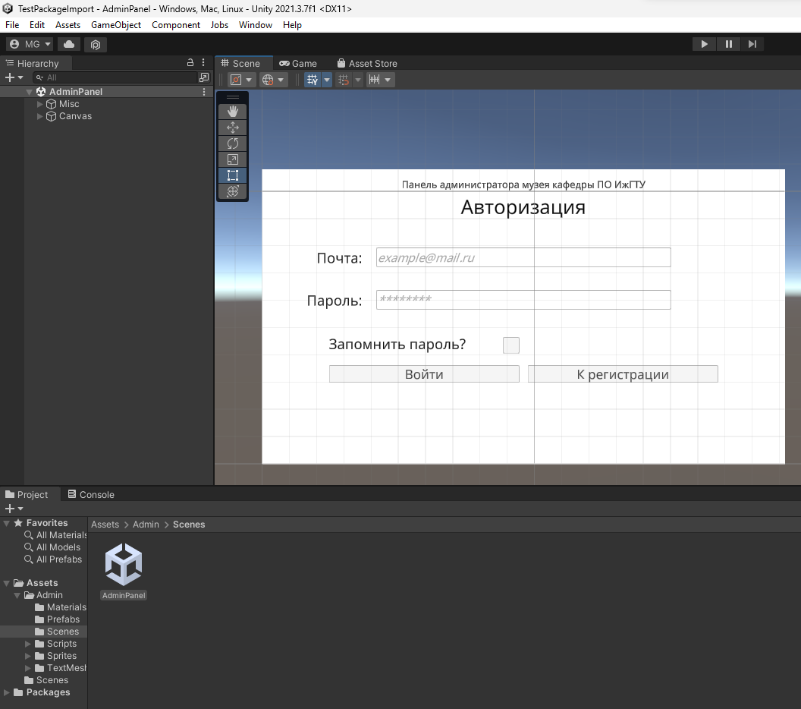

Рис. 1.

Так, к работе над проектом можно приступать.

## Ветвление GitHub репозитория

Нужно создать аккаунт GitHub или войти в имеющийся, регистрация доступна [по ссылке](https://github.com/join?ref_cta=Sign+up+for+GitHub&ref_loc=homepage+sticky+nav&ref_page=%2F&source=homepage-sticky-nav) – нужно заполнить поля и решить «пазл» для подтверждения.

Перейдите на проект Музея [по ссылке](https://github.com/MaratG2/Museum). Редактировать этот проект, загруженный в репозиторий, вы не сможете. Вы можете скачать его локально на компьютер, либо создать Fork (ответвление) – создастся копия репозитория на вашем аккаунте, и вы сможете вносить изменения в это ответвление, а затем эти изменения могут забрать владельцы Музея в основной репозиторий.

Чтобы создать ответвление, на сайте проекта Музея нажмите на кнопку Fork, как показано на рисунке ниже.

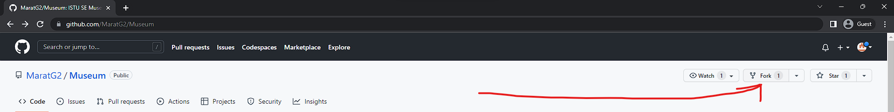

Рис. 2.

Поля по умолчанию можно не изменять, нажимаем на кнопку Create Fork (см. рис. 3)

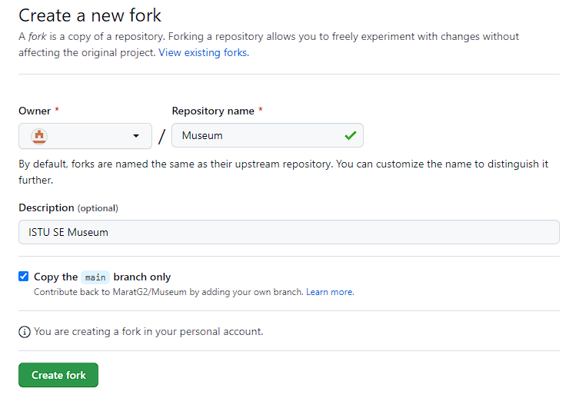

Рис. 3.

Ответвление создано, его нужно скачать. Скачаем и установим программу [по ссылке](https://desktop.github.com/) для управления репозиториями на компьютере – GitHub Desktop. После установки войдем в свою учетную запись GitHub. Как показано на рисунке 3, находясь на сайте нашего ответвления музея, нажмем на зеленую кнопку Code, а затем – на Open with GitHub Desktop.

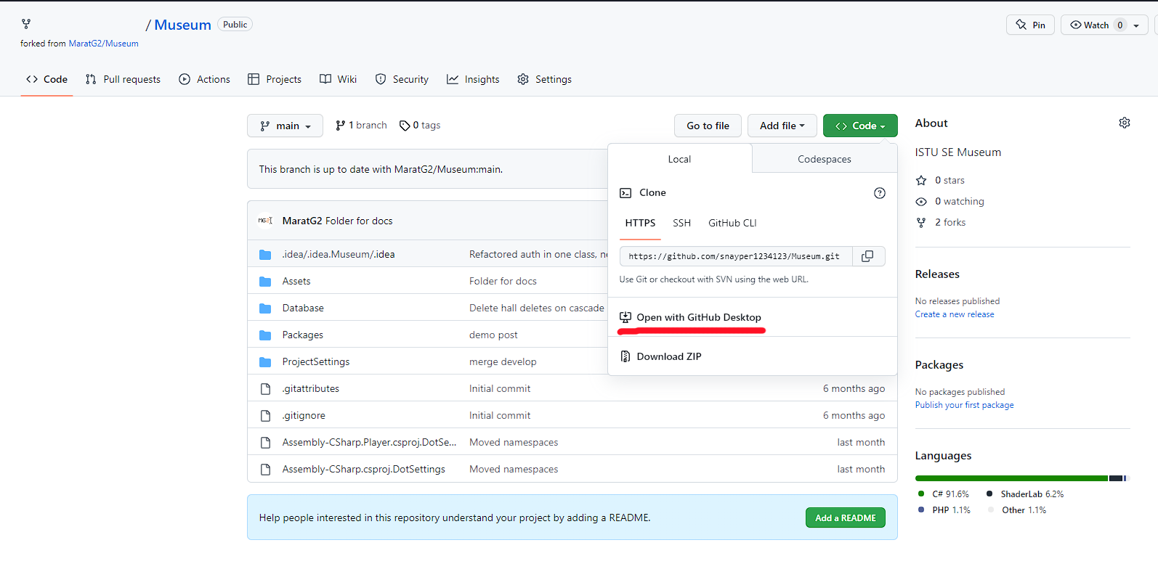

Рис. 4.

Укажите локальную папку, куда будет склонирован проект.

Проект загружен на компьютере, его папку можно открыть с помощью Unity Hub. Далее, при изменениях вы можете совершать commit и push – отправку изменений на GitHub. Готовый экран GitHub Desktop будет таким же, как на рисунке ниже.

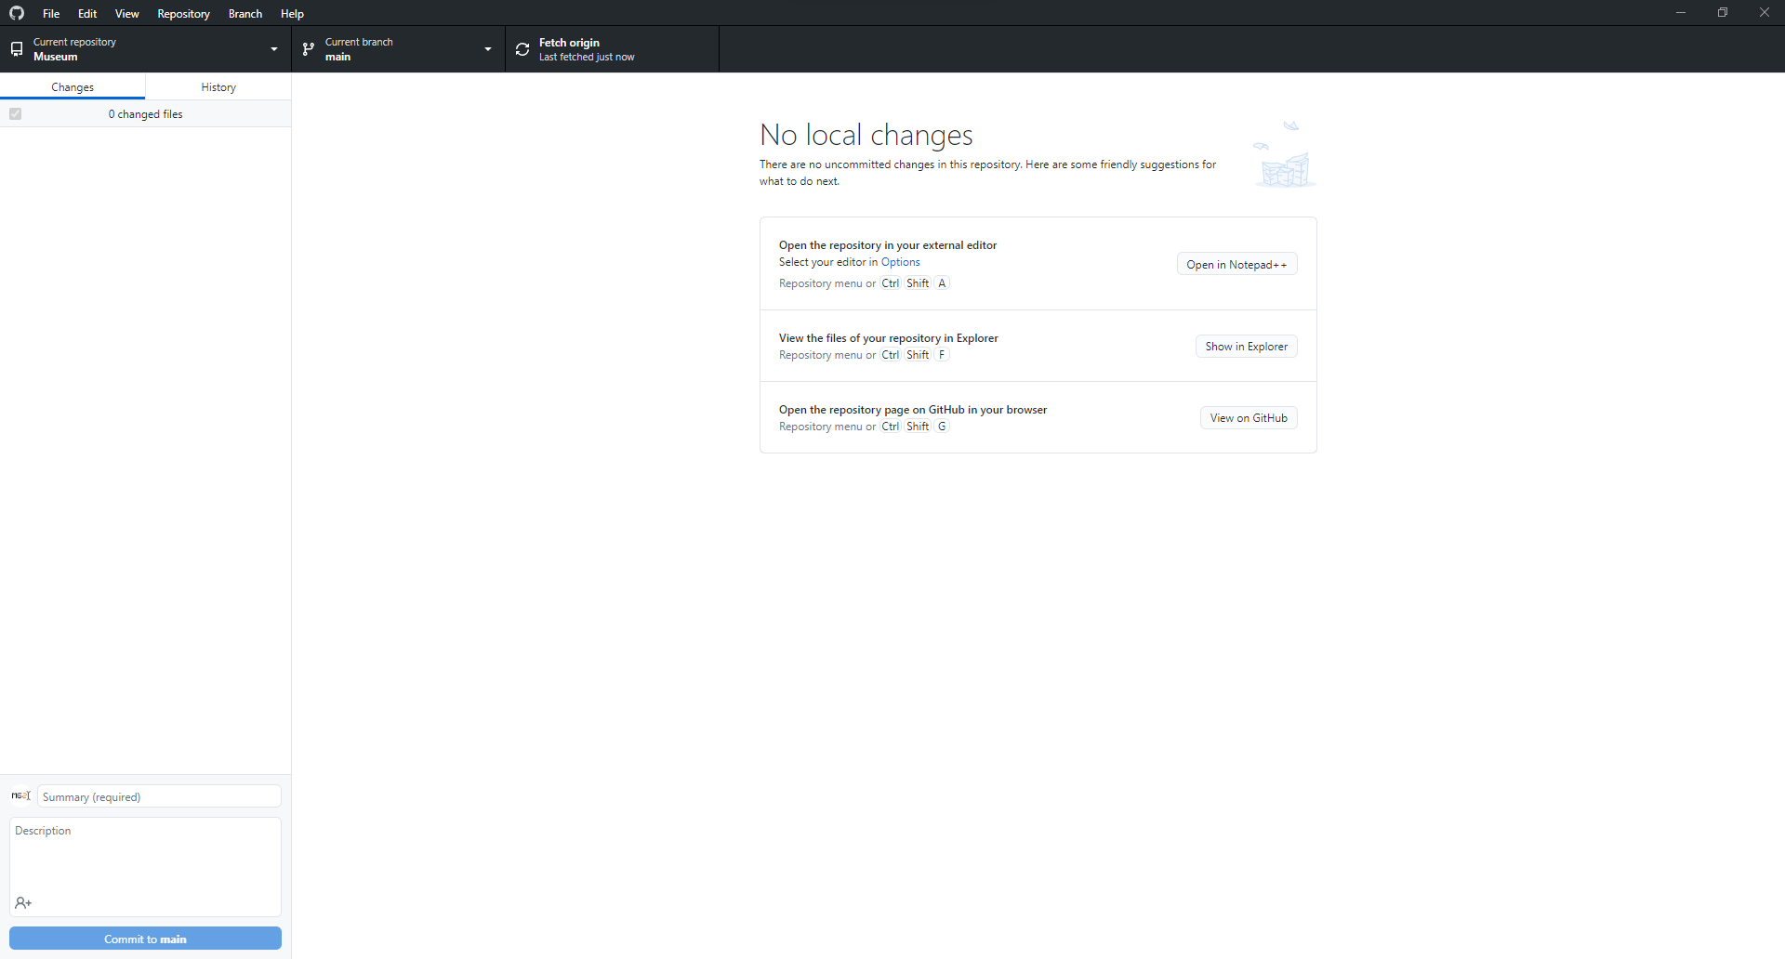

Рис. 5.

Для более подробного изучения GitHub и Desktop, их команд, или при возникновении проблем, рекомендуем ресурсы:

1. [Начало работы с GitHub Desktop](https://docs.github.com/ru/desktop/installing-and-configuring-github-desktop/overview/getting-started-with-github-desktop)
2. [Как работать в программе GitHub Desktop](https://htmlacademy.ru/blog/git/github-desktop)

При открытии папки проекта в Unity Hub, нам будет доступен весь проект музея. Сцена администраторской части находится по пути Admin→Scenes→AdminPanel, ее можно открыть. Тогда Unity будет выглядеть следующим образом:

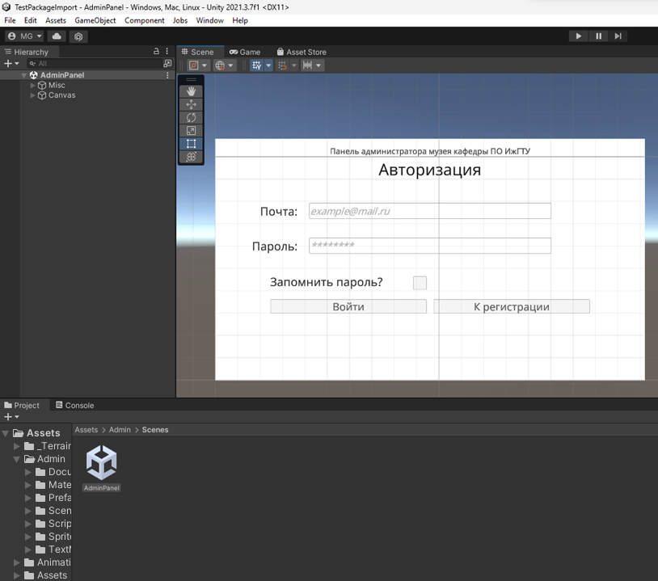

Рис. 6.